
Министерство образования и молодежной политики Свердловской области
ГАПОУ СО «Екатеринбургский колледж транспортного строительства»

Отчёт по программе «Индивидуальная работа по коллекциям C# №3»

Выполнил: Хохлов Р.А.
Группа: ПР-22
Преподаватель: Мирошниченко Г.В
2026

Задание:
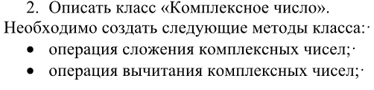
Входные и выходные данные
Входные:
Kol - количество комплексных чисел
Num(a, b) - комплексное число
Op - операция над комплексными числами
Выходные:
Sum - сумма комплексных чисел
Diff - разность комплексных чисел
Umn - умножение комплексных чисел
Блок-схема
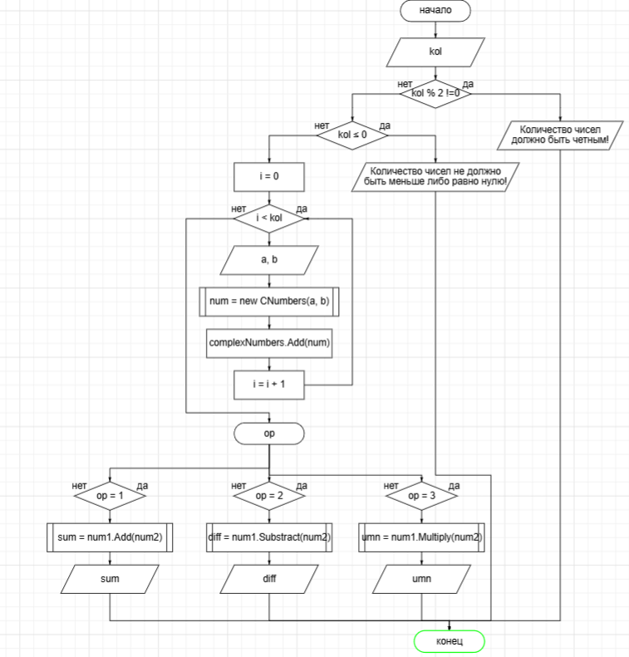
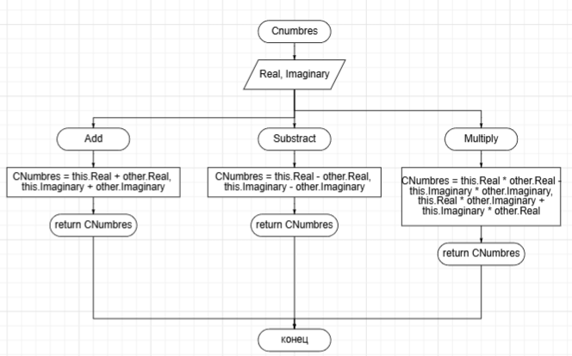
Листинг программы
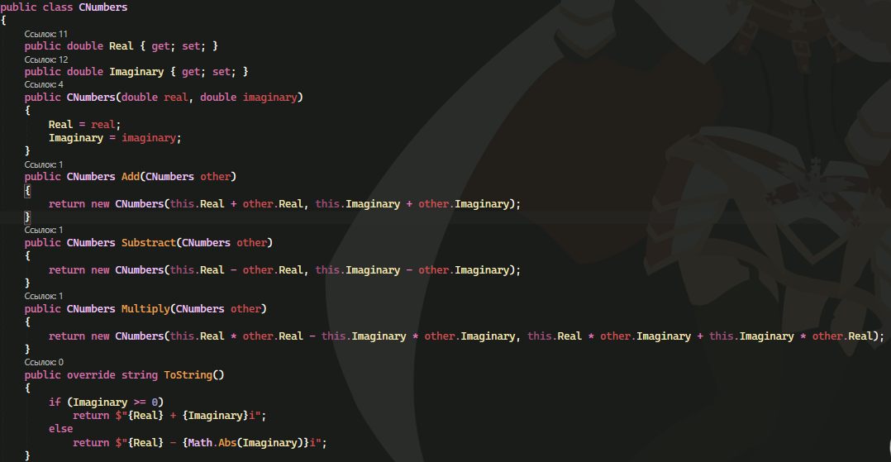
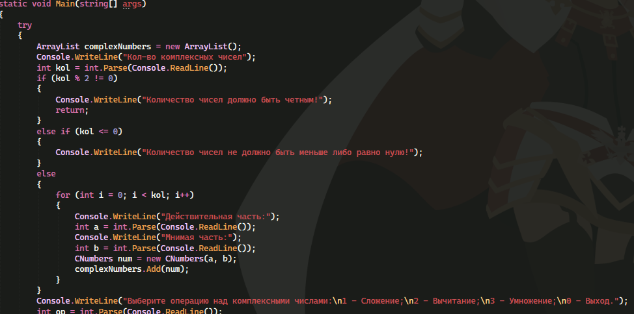
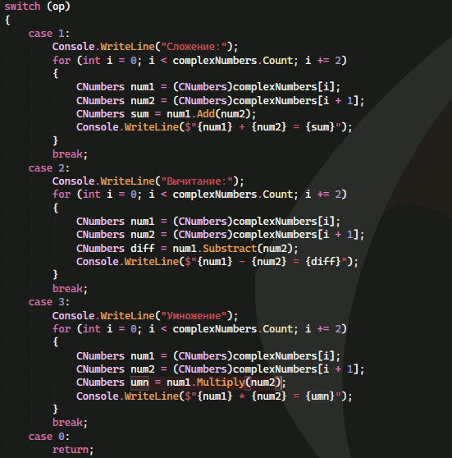
Тестовые ситуации
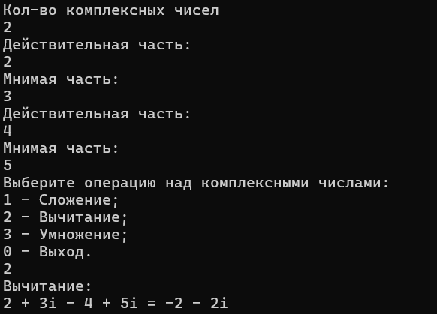

Задание:
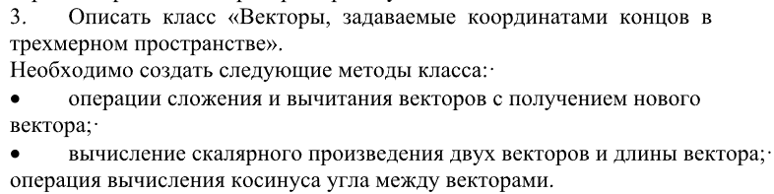
Входные и выходные данные:
Входные:
V(x,y,z) - координаты вектора
Выходные:
Sum - сумма векторов
Diff - разность векторов
Dot - скалярное произведение
Length - длина вектора
Cos - косинус угла между векторами
Angle - угол между векторами

Блок-схема
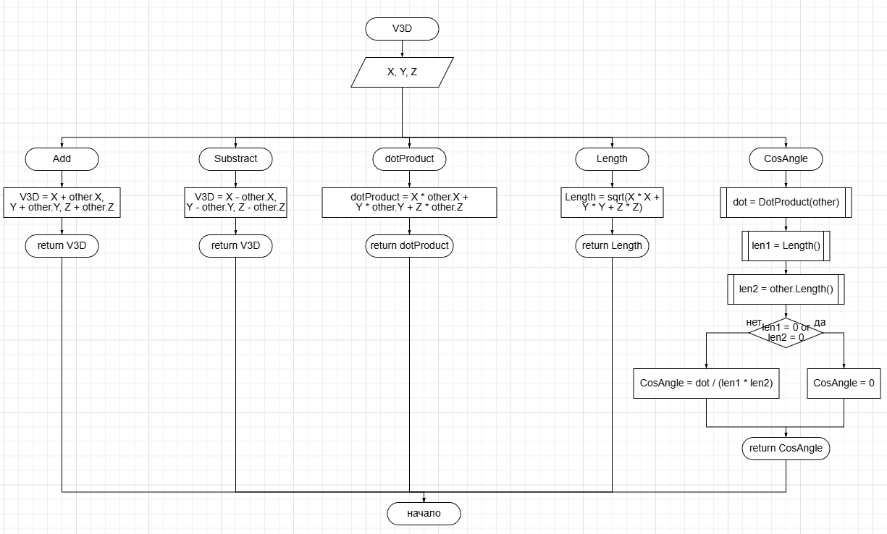
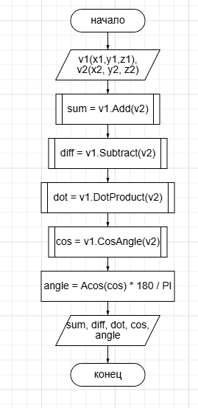

Листинг программы
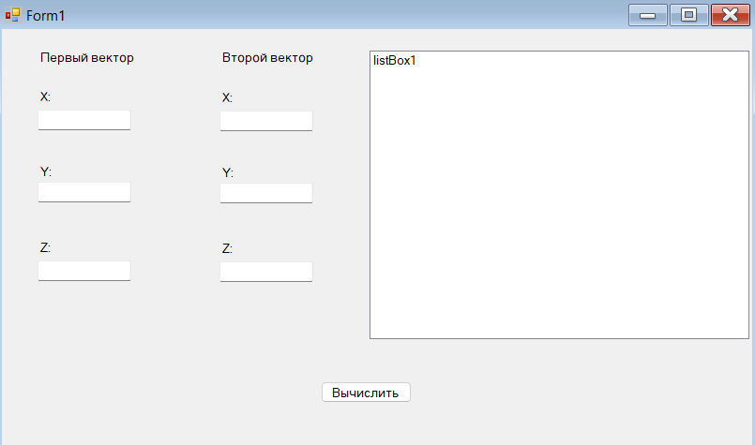
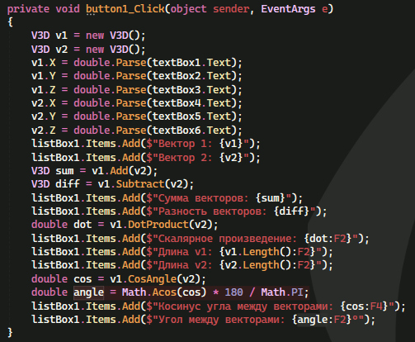

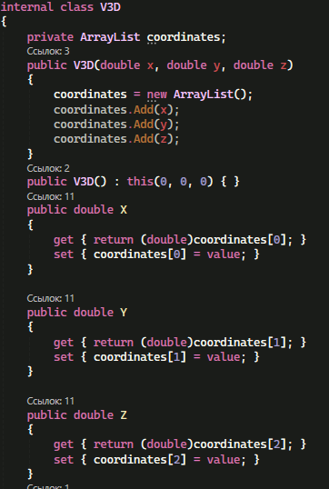
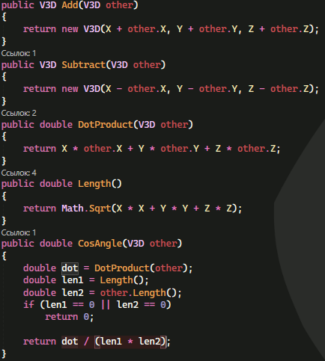
Тестовые ситуации
